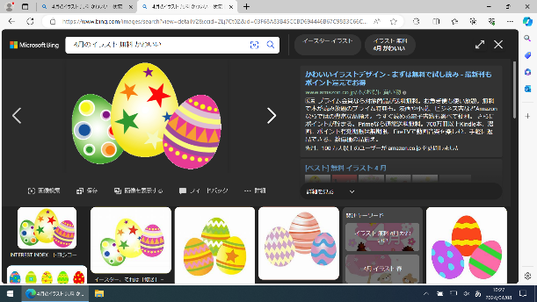としょかんだより　　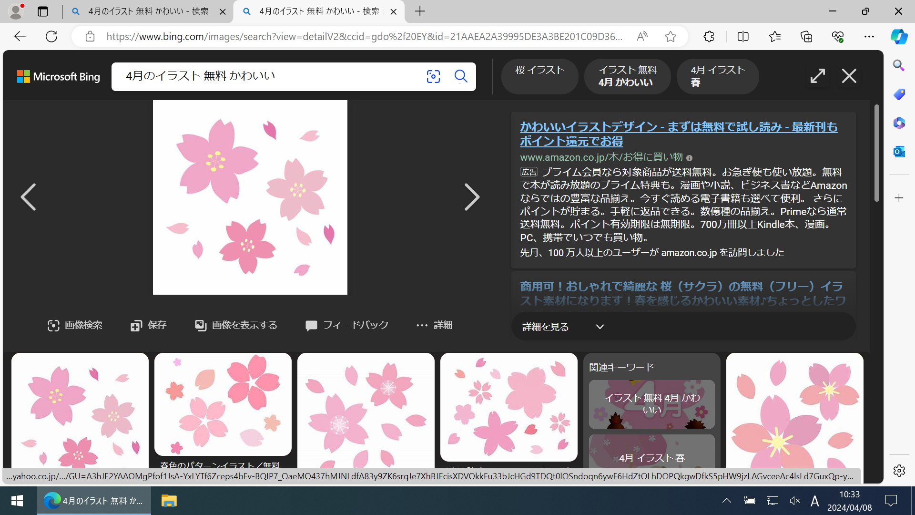

令和６年4月 長岡第十小学校

**・おめでとうございます！**

もみなさんとをつなぐおいをするのです。と

にています。

1のみなさんはめてのですね。いろいろながあるので、たくさんんでしくごしてくださいね。

2から6のみなさんはおなじみのですね。までとじようにしんでくださいね。

**のいについて**

＊いている・・・・・みとみ

＊りられるの・・・11

＊りられる・・・・・1

※ オリエンテーションがわったのからりられます。

※ のはみんなのです。りられるの、りられるはきちんと

りましょう！

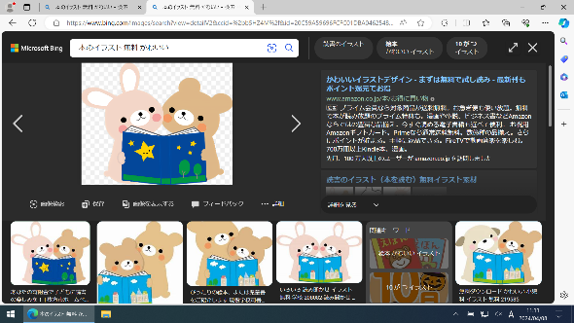　　　　　　　どもの

4月23日から5月12日までの20日間は、『子ども読書の日』です。

子どもたちが積極的に読書活動を行なう意欲を高めるために2001年に

制定されました。

最近は、タブレット端末やスマートフォンで読む「電子書籍」が増え、紙の本を読む

機会が減ってきています。いつでもどこでも手軽に楽しめる「電子書籍」は本当に便利です。しかし、実際に手にとって読む本は、格別です。物語を想像しながらページをめくるのは、とても楽しくわくわくします。

本は子どもたちをいろいろな世界に連れていってくれます。

保護者の皆様、お忙しいとは思いますが、この期間はお子様と一緒に読書を楽しんでみてはいかがでしょうか。読書だけでなく一緒に図書館に行って本を借りたり、本屋さんに行って本を選んでみるのもいいと思います。ぜひ、ご協力をお願いします。

